Système et fonction cardiaque
Place essentielle au sein de l’organisme, il occupe 6 fonctions principales
- Apport d’oxygène et de substrats énergétiques
- Elimination du dioxyde de carbone et des déchets métaboliques
- Transport d’hormones ou d’autres molécules
- Thermorégulation et régulation des fluides corporels
- Régulation de l’équilibre acide-base de l’organisme afin de contrôler le pH de l’organisme
- Régulation de la fonction immunitaire
Le système cardiovasculaire comporte 3 éléments : une pompe (le cœur) ; un système de canaux (les vaisseaux sanguins) ; un liquide circulant (le sang)
Le cœur est constitué de deux atrium (oreillettes) ou cavités qui reçoivent le sang et de deux ventricules ou cavités qui éjectent le sang. Il est enveloppé dans un sac sérofibrineux appelé le péricarde. Et possède une membrane interne l’endocarde.

La circulation du sang à l’intérieur du cœur
Le cœur est parfois considéré comme deux pompes travaillant séparément : la droite pompant le sang désoxygéné jusqu’aux poumons, la gauche pompant le sang oxygéné à tous les autres tissus de l’organisme par la circulation systémique.
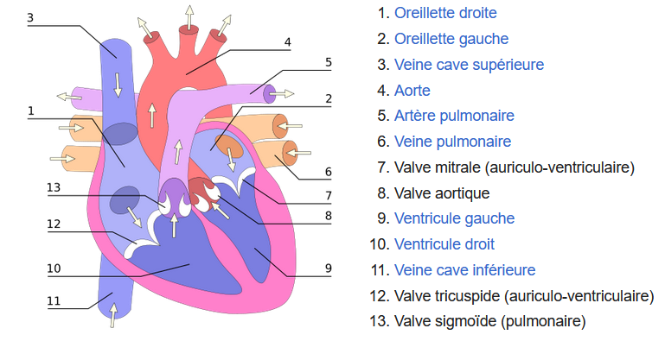
Après avoir apporté l’oxygène et les nutriments aux cellules et pris en charge les déchets métaboliques, le sang regagne l’atrium droit grâce à deux troncs veineux – veine cave sup et veine cave inf –. Cette chambre reçoit ainsi la totalité du sang désoxygéné de l’organisme.
De l’atrium droit, le sang gagne le ventricule droit (VD) en traversant l’orifice tricuspide muni d’une valve du même nom (auriculo-ventriculaire). Cette cavité éjecte alors le sang vers l’artère pulmonaire au travers d’un orifice muni d’une valve pulmonaire (sigmoïde). L’artère pulmonaire transporte le sang aux poumons droit et gauche. Le cœur droit appartient donc à la circulation dite « pulmonaire » ou petite circulation.
A la sortie des poumons, le sang oxygéné traverse les veines pulmonaires et est transporté jusqu’à l’atrium gauche. Le sang gagne ensuite le ventricule gauche (VG) en traversant la valve mitrale (ou bicuspide, auriculo-ventriculaire). Le sang quitte le ventricule gauche par un orifice muni d’une valve aortique (sigmoïde). Il est ainsi éjecté dans l’aorte, tronc artériel qui collecte tout le sang oxygéné destiné à l’ensemble du corps. Le cœur gauche appartient à la circulation « systémique » ou grande circulation.
Veine cave → Atrium droit → Valve tricuspide → Ventricule droit → Valve sigmoïde → Artère pulmonaire → Poumons → Veines pulmonaires → Atrium gauche → Valve mitrale → Ventricule gauche → Valve aortique → Aorte
Les quatre valves myocardiques permettent une circulation à sens unique dans le cœur et empêchent le sang de refluer dans le mauvais sens. Elles permettent également d’augmenter la quantité de sang expulsée hors do cœur lors de la contraction.
L’ouverture ou la fermeture des valves dépendent de la différence de pression de part et d’autre de celles-ci (ouverture quand pression de la cavité > en amont de la cavité en aval). On a toujours un couple de valves ouvert et l’autre fermé.

Le myocarde
Le muscle cardiaque porte le nom de myocarde. L’épaisseur du myocarde varie selon la force que chaque chambre doit développer. C’est le ventricule gauche qui constitue la cavité la plus puissante, c’est donc à son niveau que l’épaisseur de la paroi musculaire est la plus importante.
En réponse à l’entraînement aérobie, et de force, le muscle cardiaque et plus particulièrement le ventricule gauche s’hypertrophie.
Bien que d’aspect striées, les fibres myocardiques sont anatomiquement connectées entre elles par des disques intercalaires. Ils renferment des desmosomes et des jonctions ouvertes.
- Les desmosomes attachent les cellules les unes aux autres empêchant ainsi les fibres cardiaques adjacentes de se détacher lors de contractions qui peuvent être très vigoureuses
- Les jonctions ouvertes accélèrent la transmission de l’influx nerveux de sorte que toutes les fibres myocardiques se contractent ensemble
Les fibres musculaires cardiaques sont homogènes puisqu’elles ne sont que d’un type proche des fibres de type I.
Le mécanisme de contraction diffère entre le muscle cardiaque et le muscle squelettique. La contraction cardiaque est fortement dépendante de la libération du calcium de ses sites de stockage intracellulaire. Le calcium entre dans la cellule grâce à l’activation d’un canal calcique voltage dépendant de type L. L’entrée de calcium qui en résulte est insuffisante pour déclencher une contraction, elle sert de signal pour l’ouverture d’un second canal calcique, le récepteur de la ryanodine.
L’essentiel des nutriments amenés au myocarde est amené par les artères coronaires situées à la base de l’aorte qui encerclent l’extérieur du myocarde. Les artères coronaires se scindent en 2 :
- A droite en artère marginale et artère interventriculaire postérieure
- A gauche en artère circonflexe et artère interventriculaire antérieure
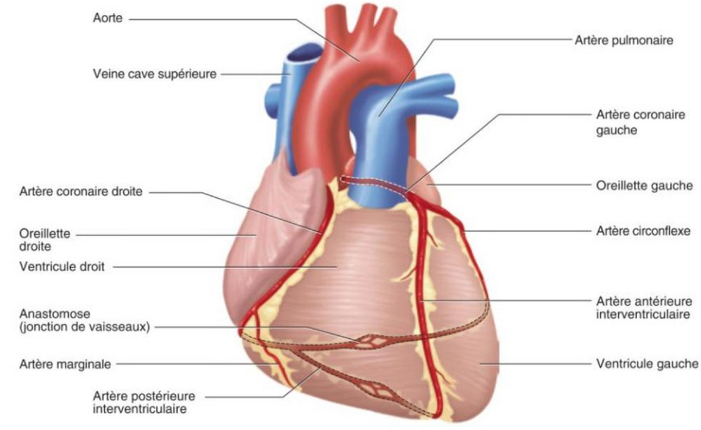
La circulation du sang vers et à travers les artères coronaires est quelque peu différente de celle du reste du corps. En effet, les artères coronaires fournissent au cœur un apport sanguin intermittent et rythmique. Lors de la contraction ventriculaire ces vaisseaux sont alors comprimés par le myocarde en contraction et leurs entrées sont partiellement bouchées par la valve de l’aorte. C’est pourquoi le débit coronaire se fait essentiellement en diastole, lorsque la pression dans le ventriculaire diminue et que la valve aortique se referme. Ce processus permet de protéger les artères coronaires d’une pression élevée.

Muscle cardiaque
Différences entre les myocytes et cardiomyocytes :
 | Cœur | Muscle
Dimensions | Diamètre : 10-15µm  Longueur : > 100µm | Diamètre : 10-100µm  Longueur : jusqu’à qq cm
Noyaux | 1 ou 2, centraux | Nombreux, périphériques
Cellules souches | Aucunes | Cellules satellites
Myosine MHC | 4 types, rapides | 4 types, 1 lent et 3 rapides
Myosine MLC | 4 types | 4 types
Actine | Un type, cardiaque | Un type, squelettique
Tropomyosine et troponines | Un type, cardiaque | Deux types, lent et rapide

Le système de conduction cardiaque
Les cellules myocardiques sont uniques en ce sens qu’elles ont la capacité de se dépolariser spontanément et d’envoyer ce signal électrique dans tout le cœur.

Contrôle intrinsèque de l’activité cardiaque
Le myocarde est capable de générer sa propre activité électrique, ce qui lui permet de se contracter de manière rythmique, sans l’aide du système nerveux. Les jonctions ouvertes font communiquer les cellules entre elles, cette propriété s’appelle automatisme cardiaque.
En l’absence de toute stimulation, la fréquence cardiaque intrinsèque se situe environ à 100 bpm. On peut l’observer chez des patients ayant subi une transplantation cardiaque, car leur cœur a perdu une partie de ses connexions nerveuses.
Le cœur possède des cellules spécialisées dans la coordination de l’excitation et la conduction cardiaque. 4 éléments principaux :
- Le nœud sino-auriculaire (Sinusal de Keith et Flack)
- Le nœud auriculo-ventriculaire (Nœud d’Aschoff-Tawara ou septal)
- Le faisceau auriculo-ventriculaire (faisceau de His)
- Réseau de Purkinje
L’impulsion initiale prend naissance au niveau du nœud sino-auriculaire ou sinusal, dans la paroi de l’atrium droit au débouché de la veine cave supérieure. Le nœud sinusal envoie un signal électrique à une fréquence d’environ 100bpm.
Il gagne ensuite le nœud auriculo-ventriculaire, situé au centre du cœur, dans la partie inférieure de la paroi de l’atrium droit. La diffusion de l’activité électrique aux atriums déclenche leur contraction immédiate.
Le nœud AV assure la transmission du signal électrique des atrium aux ventricules, avec un délai d’environ 0,13s. Ce délai correspond au temps mis par le signal pour atteindre l’origine du faisceau de His. Il donne aux atrium le temps de se remplir suffisamment avant de céder leur sang au ventricule.
Le faisceau de His se divise en deux branche droite et gauche destinées respectivement à chacun des deux ventricules. Ces branches transmettent le signal d’abord à la pointe du cœur, puis à la base e celui-ci.
Ces branches se subdivisent en ramifications qui assurent une diffusion homogène du signal : le réseau de Purkinje, qui transmet le signal environ six fois plus vite qu’au reste du myocarde : toutes les régions des ventricules se contractent ensemble.

Contrôle extrinsèque de l’activité et du rythme cardiaque
La fréquence et l’efficacité des contractions peuvent varier à cause de trois systèmes :
- SN parasympathique
Prend son origine dans le bulbe rachidien dans le tronc cérébral. Les influx atteignent le cœur par les nerfs vagues (nerfs crâniens X). Les axones se terminent au niveau des nœuds sino-auriculaire et auriculo-ventriculaire. Les terminaisons axonales libèrent de l’Ach qui entraîne une hyperpolarisation et donc une diminution de la fréquence cardiaque.

- SN sympathique
A l’inverse, augmente la vitesse de dépolarisation du nœud sino-auriculaire. Donc augmente la fréquence cardiaque et la force des contractions.
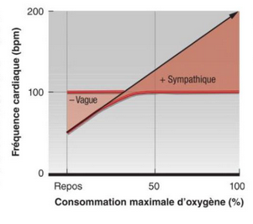
- Système endocrinien
Agit grâce aux hormones libérées par la médullosurrénale : l’adrénaline et la noradrénaline
La libération de ces hormones est déclenchée par la stimulation sympathique lors du stress, et leurs effets potentialisent ceux de ce système

L’électrocardiogramme
Les liquides biologiques sont de bons conducteurs électriques : l’activité électrique du cœur est ainsi transmise grâce aux liquides extracellulaires jusqu’à la peau.
On peut individualiser 3 complexes :
- L’onde P
- Le complexe QRS
- L’onde T
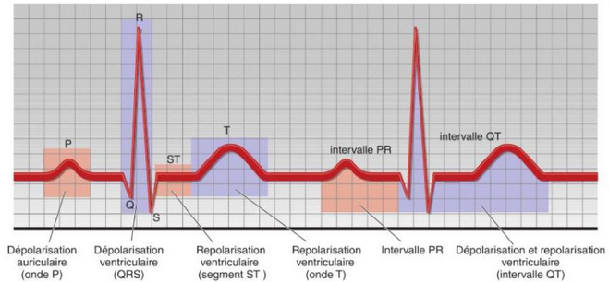
La repolarisation auriculaire est invisible à l’ECG car contemporaine de la dépolarisation ventriculaire (complexe QRS) et masquée par elle.

Le cycle cardiaque
Défini comme l’ensemble des événements survenant entre deux contractions successives du cœur.
Si on s’intéresse aux ventricules, on associe une succession de diastole et systole. Pendant la systole, les ventricules se contractent et éjectent leur contenu. Au repos, la durée de la diastole est supérieure à celle de la systole. L’accélération du cœur se traduit donc par une diminution proportionnelle de la phase diastolique par rapport à la phase systolique.
Lorsque les atriums sont relâchés, le sang provenant de la circulation veineuse rentre et les remplit. Environ 70% du sang passe directement des atriums aux ventricules à travers les valves auriculo-ventriculaires. Lorsque les atriums se contractent, ils envoient les 30% restant dans les ventricules. Puis, lors de la contraction ventriculaire, la pression augmente fortement ce qui entraîne la fermeture des valves auriculo-ventriculaires empêchant ainsi un reflux du sang des ventricules vers les oreillettes. (1er bruit)
Lorsque la pression dans les ventricules devient supérieure à celle de l’aorte et de l’artère pulmonaire, les valves de ces vaisseaux s’ouvrent, permettant au sang de circuler. Après la contraction ventriculaire, la pression à l’intérieur des ventricules chute entraînant la fermeture des valves de l’aorte et de l’artère pulmonaire. (2nd bruit) 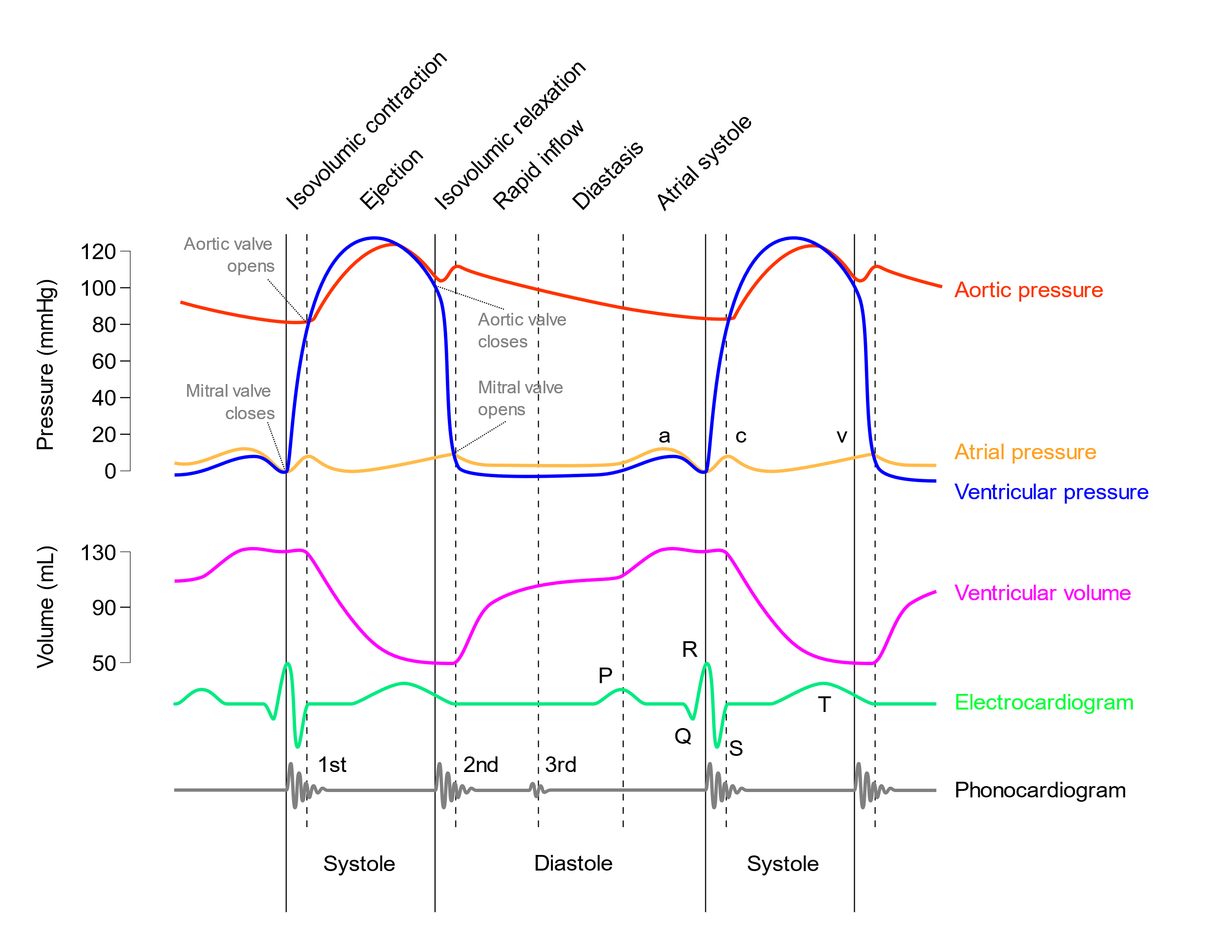
Diagramme de Wiggers

Les déterminants du débit cardiaque

Volume d’éjection systolique
A chaque systole un certain volume sanguin est éjecté du ventricule gauche. On a :
$$Vs=VTD-VTS ; VS=100-40=60mL$$
Avec
- Vs volume d’éjection systolique
- VTD volume télédiastolique ou fin de diastole
- VTS volume télésystolique ou fin de systole

La fraction d’éjection
Correspond au pourcentage de volume sanguin éjecté par le ventricule gauche à chaque contraction. On a
$$FE=\frac{Vs}{VTD}$$

Le débit cardiaque
Le débit cardiaque $\dot{Q}$ correspond au volume sanguin éjecté par le ventricule en une minute. On a
$$\dot{Q}=FC ×Vs L.\min^{-1}$$

Mécanisme de torsion-détorsion du cœur à l’exercice
Lors d’exercices très intenses, la fréquence cardiaque est très élevée ce qui laisse peu de temps pour le remplissage ventriculaire pendant la diastole. Afin d’augmenter le débit cardiaque aux besoins de l’exercice, le cœur améliore son remplissage en optimisant le mécanisme de torsion-détorsion.
Quand le cœur bat, la contraction et le relâchement des oreillettes et des ventricules créent un mouvement de torsion similaire à celui que l’on peut faire lorsque l’on essore une serviette. C’est rendu possible par la structure anatomique du cœur notamment l’arrangement circulaire et en hélice des faisceaux musculaires.
Lors de la systole, le cœur exerce un mouvement de torsion graduel au cours duquel de l’énergie est emmagasinée au niveau des composants tels que la titine. Lorsque la valve aortique se ferme, la torsion du ventricule gauche est suivie d’une rapide détorsion. Ce mouvement crée une dépression de l’ordre de 1 à 2 mmHg entre la base et l’apex du cœur qui propulse le sang par la valve mitrale dans le ventricule gauche.
En générant un phénomène de succion, ce processus permet un meilleur remplissage du ventricule. Le mouvement de détorsion est multiplié environ par 3 à l’exercice. Ce mécanisme est à l’origine de la relaxation dynamique. C’est amélioré par l’entraînement.

Régulation cardiovasculaire à l’exercice aigu

La fréquence cardiaque

De repos
Environ 60 à 80bpm, diminue avec l’âge mais augmente avec la température et l’altitude. Elle doit être mesurée au réveil, puisqu’elle augmente avant même le début de l’exercice : il s’agit d’une réponse anticipée liée à la libération de noradrénaline et d’adrénaline. (SNS et médullo-surrénale)

D’exercice
On peut estimer Fc_{max} avec la formule $220-âge$ mais une équation plus précise surtout pour les moins de 20 ans et plus de 50 ans existe :
$$Fc_{max}=210-0.65×âge$$Lors d’un exercice sous-maximal constant, la Fc augmente rapidement puis stagne en plateau : c’est la fréquence cardiaque d’équilibre ou steady-state.
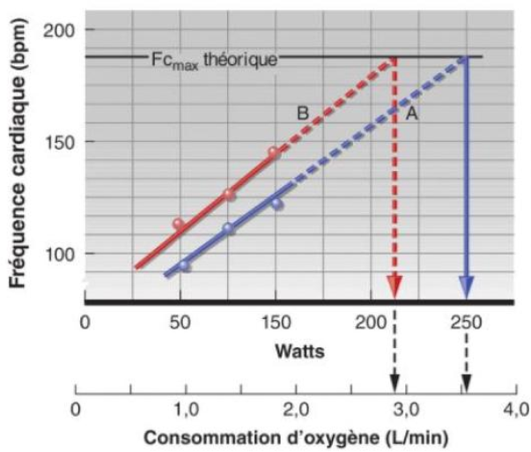
L’augmentation de la Fc est proportionnelle avec la consommation d’oxygène dans le cas d’exercice sous maximal.
De plus on peut extrapoler la Fc_{max} puisque l’augmentation est linéaire.
On a ici deux athlètes avec la même Fc_{max} mais l’athlète A possède une puissance aérobie plus élevée.

La variabilité cardiaque (Heart rate variability [HRV])
Correspond à la fluctuation du rythme cardiaque entre deux battements successifs. Alors que la Fc demeure stable, le temps séparant deux battements peut varier fortement. Le HRV reflète la capacité d’adaptation du cœur aux changements, lui permettant de détecter et de répondre rapidement à des stimuli imprévisibles.

Volume d’éjection systolique
Lors d’exercice aérobie (quasi) maximal, le volume d’éjection systolique doit augmenter puisque la Fc plafonne. Il est en fonction de quatre facteurs :
- Le retour veineux
- La capacité de remplissage ventriculaire
Déterminent le volume télédiastolique (VTD) ou pré charge
- La contractilité ventriculaire
- La pression sanguine dans l’aorte et le tronc artériel pulmonaire
Déterminent le volume d’éjection (Vs) ou post charge

Augmentation du volume d’éjection systolique à l’exercice
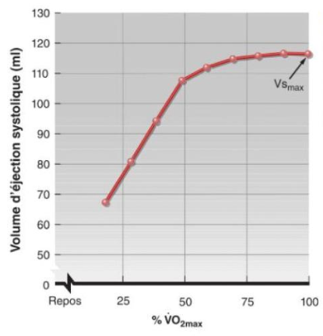
Communément admis qu’il peut augmenter jusqu’à 40 à 60% de VO_{2max}
Pourrait augmenter plus chez des athlètes entraînés.

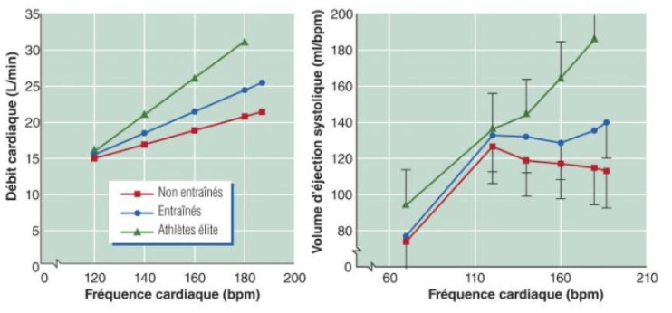

Importance du volume d’éjection systolique dans la détermination de la VO_{2max}
$$\dot{V}O_{2max}=Fc_{max}×Vs_{max}×Δ_{\left(a-v\right)}O_{2max}$$
$$\left[mL.min^{-1}\right]=\left[bat.min^{-1}\right\}×\left[mL.bat^{-1}\right]×\left[mL.100mL^{-1}\right]$$
Avec $Δ_{\left(a-v\right)}O_{2max}$ la différence d’oxygène entre le sang artériel et veineux.

Mécanismes d’augmentation du Vs
Même à des fréquences élevées, le Vs continue d’augmenter malgré la baisse du temps de remplissage ventriculaire.
Loi de Frank-Starling : plus a paroi ventriculaire est étirée, plus le ventricule est capable de développer une force importante lors de la contraction suivante. Et toute augmentation du remplissage ventriculaire pendant la diastole étire la paroi des ventricules.
Augmentation de la contractilité des fibres ventriculaires due à une stimulation nerveuse et/ou à une élévation des concentrations de catécholamines (adrénaline et noradrénaline).
Il semblerait que la loi Frank-Starling intervienne pour les faibles niveaux d’exercice tandis que l’augmentation de la contractilité myocardique aurait un effet plus important aux intensités élevées.
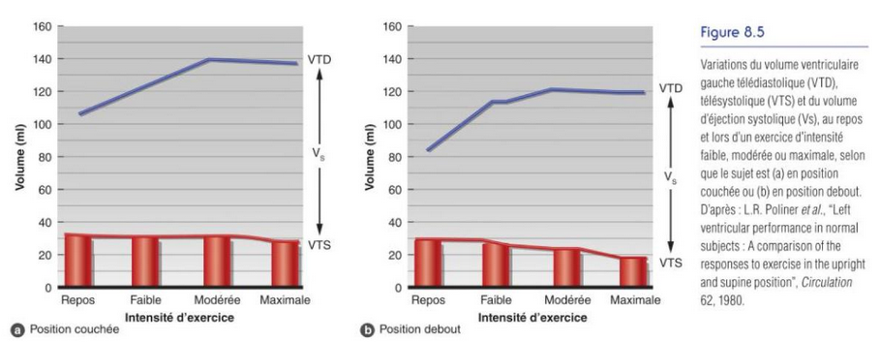

Le débit cardiaque
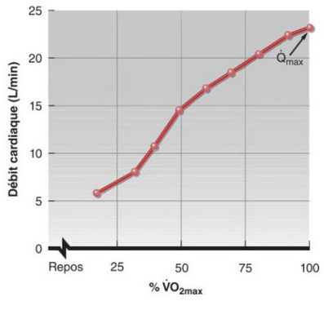
$$\dot{Q}=FC ×Vs$$
Linéaire puis plafonne ce qui explique le plafonnement de VO_{2max}

Principe de Fick
Toute substance éliminée ou consommée par un organe, par unité de temps, est égale au produit du débit sanguin qui traverse cet organe par la différence de concentration de cette substance entre le milieu artériel et le milieu veineux. Appliqué au corps entier et à l’oxygène on a :
$$\dot{V}O_{2}=Fc×Vs×Δ_{\left(a-v\right)}O_{2}$$
$$\left[mL.min^{-1}\right]=\left[bat.min^{-1}\right\}×\left[mL.bat^{-1}\right]×\left[mL.100mL^{-1}\right]$$
Ou $\dot{Q}=FC ×Vs$ donc
$$\dot{V}O_{2}=\dot{Q}×Δ_{\left(a-v\right)}O_{2}$$

La réponse cardiaque à l’exercice
On a $\dot{Q}=FC ×Vs$, à l’exercice le débit doit augmenter donc la fréquence cardiaque et le volume d’éjection systolique augmentent. Vs augmente jusqu’à 40 à 60% de VO_{2max} donc la Fc uniquement explique l’augmentation du débit sanguin après 60%
Quand passage de position allongé à débout Vs diminue donc Fc augmente pour contrebalancer.

La pression artérielle
Lors d’un exercice aérobie, la pression systolique augmente proportionnellement avec l’intensité. A l’inverse, la pression diastolique change peu. La conséquence est l’augmentation de la pression artérielle moyenne. Chez les personnes saines, on a à l’effort maximal facilement 20/9.
L’augmentation de la pression systolique s’explique essentiellement par l’augmentation du débit cardiaque. Elle permet d’assurer un débit suffisamment rapide dans tout le système vasculaire. Elle détermine dans une large part la quantité de plasma qui quitte les capillaires pour entrer dans les tissus et satisfaire leurs besoins.
Lors d’un exercice sous maximal, la pression artérielle atteint un niveau d’équilibre dont la valeur s’élève avec l’intensité du palier, si l’exercice est prolongé la pression systolique peut légèrement baisser. Cela s’explique par la vasodilatation des artérioles musculaires, qui diminue la résistance. Le SNS entraîne une vasoconstriction, stoppée dans les muscles car ces derniers libèrent localement des substances vasodilatatrices. (Sympatholyse fonctionnelle)
A savoir :
- La pression est toujours plus élevée lors d’un exercice réalisé avec les membres supérieurs. (Masse musculaires plus faible donc résistance plus haute)
- La consommation d’oxygène myocardique et le débit sanguin du myocarde sont proportionnels au produit de la fréquence cardiaque et de la pressions artérielle systolique.
- Manœuvre de Valsalva en force, monte la pression jusqu’à 480/350 mmHg

Le débit sanguin

La redistribution sanguine ou balance circulatoire à l’exercice
Grâce à la mise en jeu du SNS, le sang est dérivé des territoires inactifs vers les territoires actifs dont les besoins sont accrus. Les muscles reçoivent au repos 15 à 20% du débit sanguin, peuvent ainsi percevoir jusqu’à 80/85%. Ceci n’est possible que par la diminution du débit sanguin à destination des viscères, reins, foie, estomac et intestin.
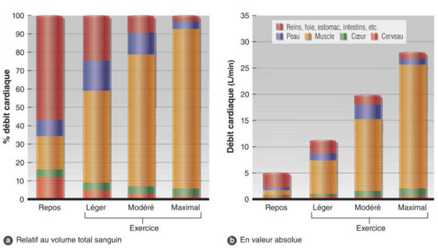
Le sang doit être dérivé vers la peau pour aider à l’élimination de la chaleur.
Mécanismes en jeu :
- SNS entraîne vasoconstriction dans les viscères
- Mais SNS inhibé dans les muscles (sympatholyse fonctionnelle)
- Production locale de CO₂, acidose, augmentation de la température provoquent un effet vasodilatateur

Dérive cardiovasculaire
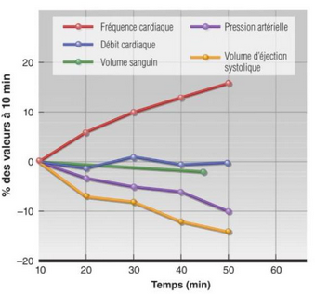
Lors d’un exercice aérobie prolongé et/ou réalisé en environnement chaud à intensité constante, le Vs diminue graduellement et la Fc augmente en contrepartie pour que le débit sanguin reste constant.

- Quand le sang est dévié vers la peau pour diminuer la chaleur, cela diminue le retour veineux et la précharge cardiaque.
- Lorsque production de sueur implique diminution du volume plasmatique et contribue donc à diminuer le VTD

Distribution sanguine à l’exercice en période digestive
Diminution de l’apport sanguin musculaire lors d’une période digestive puisque le volume sanguin à destination viscérale augmente (environ 23%)

Le sang

Le contenu en oxyègne
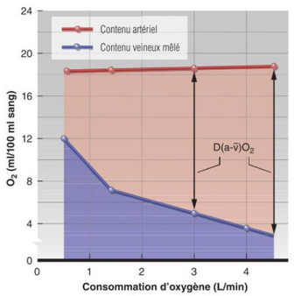
Au repos, le contenu du sang en oxygène est de 20mL pour 100mL dans le système artériel, et de 14mL pour 100mL dans le système veineux. La différence (6mL) s’appelle différence artérioveineuse : $Δ_{\left(a-v\right)}O_{2}$. Cette valeur représente la quantité d’oxygène prélevée dans le sang par l’ensemble des tissus

A l’exercice, $Δ_{\left(a-v\right)}O_{2}$ augmente progressivement avec l’intensité, à l’effort maximal, la valeur de repos peut être multipliée par trois. Traduit une utilisation plus grande de l’O₂ par les muscles.

Le volume plasmatique
Dès le début de l’exercice, il existe une fuite du liquide plasmatique vers les espaces interstitiels. Cette fuite est liée aux variations de pressions dans les capillaires. Les pressions qui règlent cette fuite d’eau des capillaires vers les espaces interstitiels sont :
- La pression hydrostatique (liée à l’augmentation de la pression artérielle)
- La pression oncotique du sang (pression osmotique exercée par les protéines, principalement l’albumine) $π_{C}$
A l’inverse, les pressions qui régulent les mouvements d’eau des espaces interstitiels vers les capillaires sont :
- Les pressions exercées par les tissus environnants
- La pression oncotique du liquide interstitiel $π_{T}$
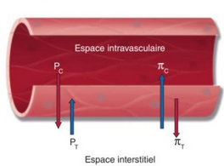
On a :
$$Filtration capillaire nette=\left(P_{C}+π_{T}\right)-\left(P_{T}+π_{C}\right)=ΔP-Δπ$$
Lors d’un exercice prolongé, le volume plasmatique peut baisser de 10 à 15%, majoritairement durant les premières minutes de l’exercice. Lors des exercices de force, la réduction du volume plasmatique set proportionnelle à l’intensité de l’effort avec des pertes similaires.
La sudation majore les pertes plasmatiques. En effet, la source du liquide sudoral est le liquide interstitiel, qui va diminuer au prorata de la sudation. Ceci augmente la pression osmotique dans l’espace interstitiel et majore le déplacement d’eau du secteur plasmatique vers cet espace.
Si réduction du volume plasmatique, alors augmentation de la viscosité qui ralentit le débit sanguin, surtout quand l’hématocrite dépasse 60%.

L’hémoconcentration
Toute réduction du volume plasmatique entraîne une hémoconcentration : la part relative occupée par les éléments figurés du sang augmente par rapport à celle du volume plasmatique. (Augmentation de l’hématocrite)

Conclusion